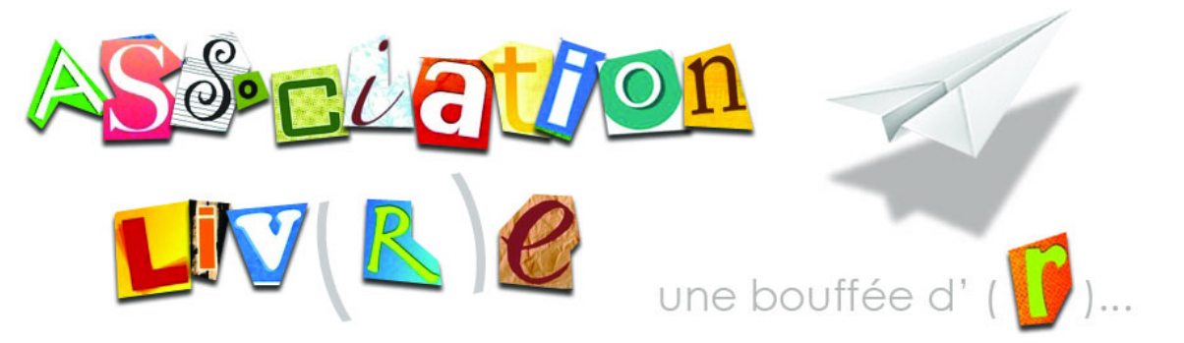
RÈGLEMENT CONCOURS ÉCRITURE DE NOUVELLES
Article 1
Le concours amateur d’écriture de nouvelles débute le lundi 14 janvier 2013 et s’achève le lundi 1er avril 2013 à minuit.

Article 2
Le concours d’écriture est un concours amateur ouvert à toutes les personnes âgées de 16 ans et plus, à l’exclusion des membres du jury et des personnes ayant déjà été publiées.

Article 3
Les participants au concours d’écriture doivent rédiger un texte original (c’est-à-dire jamais publié sur papier ni sur internet).

Article 4
Les nouvelles doivent répondre à une thématique proposée par l’équipe organisatrice :
« Les lieux insolites de lecture »

Article 5
Seront pris en compte, pour désigner la nouvelle gagnante, la qualité et l’originalité de la rédaction, le respect du thème demandé et le nombre de pages requis (voir ci-dessous).

Article 6
La participation au concours d’écriture n’est validée qu’aux conditions suivantes :
Les participants doivent indiquer en tête de leur nouvelle :
leur adresse postale
leur numéro de téléphone
leur adresse mail
leur date de naissance
Les participants doivent transmettre leur travail sur l’adresse mail de l’association Liv®e prévue à cet effet concours.lireailleurs@gmail.com au format PDF.
Les nouvelles doivent faire entre 90 et 160 lignes, avoir des interlignes de 1,5, être rédigées avec la police Arial en taille 11 et en langue française.
Chaque participant ne peut soumettre qu’une seule et unique nouvelle au concours d’écriture.
Les participants autorisent les organisateurs à citer leur nom lors des résultats du concours le dimanche 14 avril 2013 à 16h.

Article 7
A compter du 1er avril 2013, un jury de dix personnes composé de membres de l’Association Liv(r)e, de professionnels des médiathèques Valery Larbaud et de l’Orangerie ainsi que de leurs usagers délibérera afin de déterminer le vainqueur parmi les auteurs participants.

Article 8
Les rédacteurs des trois meilleures nouvelles du concours d’écriture se verront remettre un prix lors de la dernière journée du festival Et si vous Allier lire ailleurs ? le dimanche 14 avril 2013.
Avec leur accord, les nouvelles pourront être lues publiquement lors de la remise de prix.
Différents prix seront à gagner grâce à nos partenaires culturels locaux.

Article 9
L’association Liv®e se réserve la possibilité d’annuler le présent concours d’écriture si le nombre de participants est insuffisant.

